UPIS NA PRVU GODINU I CIKLUSA STUDIJA 2022/23 godine
UPIS BRUCOŠA U II UPISNI ROK VRŠIT ĆE SE U PERIODU OD 20.09.2022. godine do 30.09.2022. godine
ZA UPIS U PRVU GODINU I CIKLUSA STUDIJA POTREBNO JE SLJEDEĆE:
- Ljekarsko uvjerenje izdato od strane Zavoda za zdravstvenu zaštitu studenata (Ul. Patriotske lige br. 36, nalazi se na pola puta između IZMEĐU STADIONA KOŠEVO I ARHITEKTONSKOG FAKULTETA)
- Dvije fotografije – (dimenzije 4x6 cm.)
- Kupiti indeks sa upisnim materijalom (ČITKO POPUNITI).
Uplatu za upisni materijal možete izvršiti u bilo kojoj banci ili pošti po sljedećoj instrukciji za uplatu (dole). Sa ovjerenim primjerkom uplatnice (potvrda uplate iz banke ili pošte) možete preuzeti indeks sa upisnim materijalom na Studentskoj službi. Skrećemo pažnju da upisni materijal nećete moći kupiti za gotov novac, nego ga preuzeti samo sa primjerkom uplatnice.
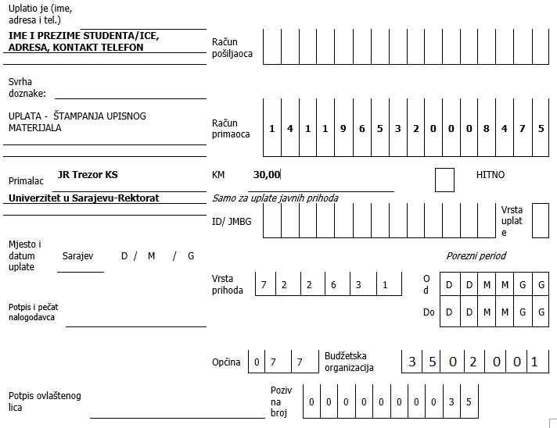

REDOVNI STUDENTI:
- Svrha doznake : Upisnina za redovne studente koji prvi put upisuju I ciklus studija
Iznos: 100.00 KM
Primalac: DEPOZITNI RAČUN KANTONA SARAJEVO
Račun primaoca: 1411965320008475
Vrsta prihoda: 722429
Općina: 077
Budžetska organizacija: 3502020
Poziv na broj: 0000000001

REDOVNI SAMOFINANSIRAJUĆI STUDIJ:
- Iznos: 1200,00 KM - Uplata se može izvršiti jednokratno ili u dvije jednake rate, prva prilikom upisa, a druga do kraja 2022. godine
Svrha doznake: Školarina samofinansirajući studenti koji se prvi put upisuju I ciklus
Primalac: DEPOZITNI RAČUN KANTONA SARAJEVO
Račun primaoca: 1411965320008475
Vrsta prihoda: 722429
Općina: 077
Budžetska organizacija: 3502020
Poziv na broj: 0000000005

- VANREDNI STUDIJ:
Iznos: 900,00 KM- Uplata se može izvršiti jednokratno ili u dvije jednake rate, prva prilikom upisa, a druga do kraja 2022. godine
Svrha doznake: Upisnina za vanredne studentei studenti koji prvi put upisuju I ciklus
Primalac: DEPOZITNI RAČUN KANTONA SARAJEVO
Račun primaoca: 1411965320008475
Vrsta prihoda: 722429
Općina: 077
Budžetska organizacija: 3502020
Poziv na broj: 0000000079

- Svrha doznake: Naknada za razvoj informacionog sistema (PPF)
Iznos: 10,00 KM
Primalac: DEPOZITNI RAČUN KANTONA SARAJEVO
Račun primaoca: 1411965320008475
Vrsta prihoda:722429
Općina: 077
Budžetska organizacija: 3502020
Poziv na broj: 0000000021

- Svrha doznake: Naknada za razvoj informacionog sistema (REKTORAT)
Iznos: 10,00 KM
Primalac: DEPOZITNI RAČUN KANTONA SARAJEVO
Račun primaoca:1411965320008475
Vrsta prihoda:722429
Općina: 077
Budžetska organizacija: 3502001
Poziv na broj: 0000000021

- Svrha doznake: Korištenje biblioteke i informatičke opreme
Iznos: 30,00 KM
Primalac: DEPOZITNI RAČUN KANTONA SARAJEVO
Račun primaoca: 1411965320008475
Vrsta prihoda: 722429
Općina: 077
Budžetska organizacija: 3502020
Poziv na broj: 0000000020
- OSIGURANJE STUDENATA naknadno ćemo staviti broj žiro računa na koji uplaćujte osiguranje koje važi za jednu školsku godinu 2022/23 godine (uplata osiguranja nije obavezna na dobrovoljnoj je bazi)
STUDENTI POSEBNE KATEGORIJE U STATUSU REDOVNI I REDOVNI-SAMOFINANSIRAJUĆI (djeca šehida i poginulih boraca, djeca ratnih vojnih invalida, djeca dobitnika ratnih priznanja i odlikovanja i djeca bez oba roditelja) PRILIKOM UPISA U PRVU GODINU STUDIJA NE PLAĆAJU UPISNINU NI ŠKOLARINU. Sve ostale troškove plaćaju (biblioteku 30,00 KM I 2X10KM za isss program) !!! PRILIKOM UPISA OBAVEZNI SU PREDOČITI UVJERENJE O PRIPADNOSTI OVIM KATEGORIJAMA IZDATO OD NADLEŽNIH OPĆINSKIH SLUŽBI NE STARIJE OD 6 MJESECI !!!

KANDIDATI KOJI SU OSTVARILI PRAVO NA UPIS, MORAJU DOSTAVITI ORIGINALNA DOKUMENTA PRI UPISU UKOLIKO SU PRI KONKURISANJU PREDALI KOPIJE.SVI OBRASCI SE MORAJU POPUNITI ČITKO I ŠTAMPANIM SLOVIMA, INAČE NEĆE BITI PRIMLJENI.ZA SVA EVENTUALNA PITANJA I POMOĆ PRI POPUNJAVANJU, OBRATITE SE STUDENTSKOJ SLUŽBI.
STUDENTI STRANI DRŽAVLJANI, PO ODREDBAMA IZ KONKURSA, MORAJU IZVRŠITI NOSTRIFIKACIJU STEČENOG OBRAZOVANJA KAO USLOV ZA UPIS KAO I DOSTAVITI POTREBNU POTVRDU O ODOBRENOM BORAVKU U BiH.
Studenti koji nemaju državljanstvo Bosne i Hercegovine, uz ostali upisni materijal, dužni su dostaviti i rješenje o odobrenom privremenom boravku u Bosni i Hercegovini.
PO ODREDBAMA IZ KONKURSA, STUDENTI KOJI SE NE UPIŠU U PREDVIĐENO VRIJEME ( ROK ZA UPIS TRAJAT ĆE 10 DANA OD OBJAVLJIVANJA KONAČNE RANG LISTE), SMATRAĆE SE DA SU ODUSTALI OD UPIS.

UPIS NA VIŠE GODINE ZA I CIKLUS STUDIJA (DRUGA I TREĆA GODINA) 2022/23 GODINA
VRŠIT ĆE SE U PERIODU OD 01.09.2022. godine DO 30.09.2022. godine

PRELAZAK U NAREDNU STUDIJSKU GODINU – STUDENT IMA PRAVO PRENIJETI U NAREDNU GODINU STUDIJA UNUTAR JEDNOG CIKLUSA STUDIJA NAJVIŠE 12 ECTS STUDIJSKIH BODOVA ILI NAJVIŠE DVA NEPOLOŽENA PREDMETA BEZ OBZIRA NA VREDNOVANJE, POD USLOVOM DA NEPOLOŽENI PREDMET KOJI SE PRENOSI U NAREDNU STUDIJSKU GODINU NIJE PREDUSLOV ZA SLUŠANJE PREDMETA U TOJ STUDIJSKOG GODINI.
PREDMET IZ PRVE GODINE NE MOŽE SE PRENIJETI U TREĆU GODINU!

STUDENTI POSEBNE KATEGORIJE U STATUSU REDOVNI I REDOVNI-SAMOFINANSIRAJUĆI (djeca šehida i poginulih boraca, djeca ratnih vojnih invalida, djeca dobitnika ratnih priznanja i odlikovanja i djeca bez oba roditelja) PRILIKOM UPISA NE PLAĆAJU UPISNINU NI ŠKOLARINU (redovni studenti oslobođeni su plaćanja 100.00 KM upisnine, a redovni-samofinansirajući studenti oslobođeni su plaćanja 1200.00 KM upisnine) Sve ostale troškove plaćaju (biblioteku 30,00 KM I 2X10KM za isss program) !!!
PRILIKOM UPISA OBAVEZNI SU PREDOČITI UVJERENJE O PRIPADNOSTI OVIM KATEGORIJAMA IZDATO OD NADLEŽNIH OPĆINSKIH SLUŽBI NE STARIJE OD 6 MJESECI !!!

Za upis na više godine potrebno je sljedeće:
- RAZDUŽITI SE U BIBLIOTECI
- PRIKUPITI SVE POTPISE PROFESORA U INDEKS
- SVI POLOŽENI ISPITI MORAJU BITI UPISANI U INDEKS! ZA SVAKI PREDMET UPISATI BROJ PREDAVANJA I VJEŽBI!

- KUPITI UPISNI MATERIJAL (DVA SEMESTRALNA LISTA I DVA ŠV.20 OBRASCA -ČITKO POPUNITI) – UPLATITI 2 KM. Jedan obrazac košta 0,50 KM, a za upis je potreban komplet od 2 KM.
Sa ovjerenim primjerkom uplatnice (potvrda uplate iz banke ili pošte) možete preuzeti upisni materijal na šalteru Studentske službe. Skrećemo pažnju da upisni materijal nećete moći kupiti za gotov novac, nego ga preuzeti samo sa primjerkom uplatnice.

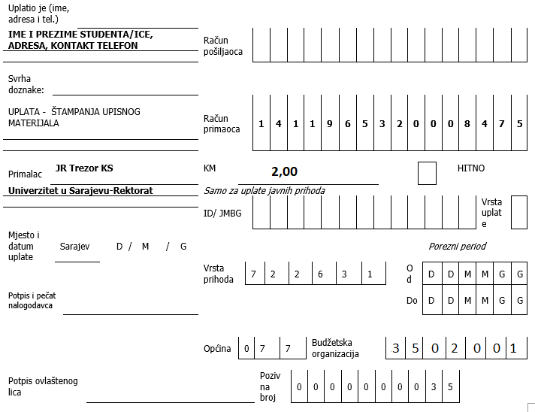

REDOVNI STUDENTI:

Svrha doznake : Upisnina za redovne studente koji prvi put upisuju I ciklus studija
Iznos: 100.00 KM
Primalac: DEPOZITNI RAČUN KANTONA SARAJEVO
Račun primaoca: 141 196 532 000 8475
Vrsta prihoda: 722429
Općina: 077
Budžetska organizacija: 3502020
Poziv na broj: 0000000001

REDOVNI SAMOFINANSIRAJUĆI STUDENTI:

Svrha doznake: Školarina samofinansirajući studenti koji se prvi put upisuju I ciklus studija
Iznos: 1200,00 KM - Uplata se može izvršiti jednokratno ili u dvije jednake rate, prva prilikom upisa, a druga do kraja 2022. godine
Primalac: DEPOZITNI RAČUN KANTONA SARAJEVO
Račun primaoca: 141 196 532 000 8475
Vrsta prihoda: 722429
Općina: 077
Budžetska organizacija: 3502020
Poziv na broj: 0000000005

VANREDNI STUDENTI:

Iznos: Školarina za vanredni studij 900,00 KM - Uplata se može izvršiti jednokratno ili u dvije jednake rate, prva prilikom upisa, a druga do kraja 2022. godine
Svrha doznake: Upisnina za vanredne studente studenti koji prvi put upisuju I ciklus
Primalac: DEPOZITNI RAČUN KANTONA SARAJEVO
Račun primaoca: 141 196 532 000 8475
Vrsta prihoda: 722429
Općina: 077
Budžetska organizacija: 3502020
Poziv na broj: 0000000079

- Svrha doznake: Naknada za razvoj informacionog sistema (PPF)
Iznos: 10,00 KM
Primalac: DEPOZITNI RAČUN KANTONA SARAJEVO
Račun primaoca: 141 196 532 000 8475
Vrsta prihoda:722429
Općina: 077
Budžetska organizacija: 3502020
Poziv na broj: 0000000021

- Svrha doznake: Naknada za razvoj informacionog sistema (REKTORAT)
Iznos: 10,00 KM
Primalac: DEPOZITNI RAČUN KANTONA SARAJEVO
Račun primaoca:141 196 532 000 8475
Vrsta prihoda:722429
Općina: 077
Budžetska organizacija: 3502001
Poziv na broj: 0000000021

- Svrha doznake: Korištenje biblioteke i informatičke opreme
Iznos: 30,00 KM
Primalac: DEPOZITNI RAČUN KANTONA SARAJEVO
Račun primaoca: 141 196 532 000 8475
Vrsta prihoda: 722429
Općina: 077
Budžetska organizacija: 3502020
Poziv na broj: 0000000020
- OSIGURANJE STUDENATA – naknadno ćemo staviti broj žiro računa na koji uplaćujte osiguranje koje važi za jednu školsku godinu 2022/23 godine (uplata osiguranja nije obavezna na dobrovoljnoj je bazi)

OBNOVA GODINE ZA STUDENTE PRVOG CIKLUSA STUDIJA 2022/23 godine
VRŠIT ĆE SE U PERIODU OD 01.09.2022. DO 25.09.2022. godine

STUDENTI POSEBNE KATEGORIJE KOJI PRVI PUT OBNAVLJAJU ODGOVARAJUĆU GODINU STUDIJA OSLOBOĐENI SU PLAĆANJA 50,00 KM PO NEPOLOŽENOM ISPITU, TE PLAĆAJU SAMO IZNOS UPISNINE-OBNOVE 200,00 KM ZA I CIKLUS STUDIJA.PRILIKOM UPISA OBAVEZNI SU PREDOČITI UVJERENJE O PRIPADNOSTI OVIM KATEGORIJAMA IZDATO OD NADLEŽNIH OPĆINSKIH SLUŽBI NE STARIJE OD 6 MJESECI.
REDOVNI SAMOFINANSIRAJUĆI I VANREDNI STUDENTI PLAĆAJU OBNOVU 200,00 KM I PO NEPOLOŽENOM ISPITU 50,00 KM, S TIM DA UKUPAN IZNOS (uključujući i upisninu) NE MOŽE PREĆI VISINU TROŠKOVA ŠKOLARINE ZA REDOVAN SAMOFINANSIRAJUĆI STUDIJ JE IZNOS OD 1200,00 KM , A ZA VANREDNI STUDIJ JE 900,00 KM.
NEPOLOŽENI ISPITI SE PLAĆAJU PRED ISPITNE TERMINE U ZIMSKOM I LJETNOM ISPITNOM ROKU ( Studentska služba će staviti obavjest do kada je potrebno donijeti uplatnice za nepoložene ispite)

KOLIZIONI ISPITI SE NE PLAĆAJU!

ZA OBNOVU GODINE POTREBNO JE SLJEDEĆE:
- KUPITI UPISNI MATERIJAL (DVA SEMESTRALNA LISTA I DVA ŠV.20 OBRASCA -ČITKO POPUNITI) – UPLATITI 2 KM. Jedan obrazac košta 0,50 KM, a za upis je potreban komplet od 2 KM.
Sa ovjerenim primjerkom uplatnice (potvrda uplate iz banke ili pošte) možete preuzeti upisni materijal na šalteru Studentske službe. Skrećemo pažnju da upisni materijal nećete moći kupiti za gotov novac, nego ga preuzeti samo sa primjerkom uplatnice.

- Svrha doznake : Upisnina za redovne studente koji OBNAVLJAJU GODINU - I ciklus studija
Iznos: 200.00 KM
Primalac: DEPOZITNI RAČUN KANTONA SARAJEVO
Račun primaoca: 141 196 532 000 8475
Vrsta prihoda: 722429
Općina: 077
Budžetska organizacija: 3502020
Poziv na broj: 0000000003

- Svrha doznake : Školarina – samofinansirajući koji obnavljaju godinu I ciklus studija
Iznos: 200.00 KM
Primalac: DEPOZITNI RAČUN KANTONA SARAJEVO
Račun primaoca: 141 196 532 000 8475
Vrsta prihoda: 722429
Općina: 077
Budžetska organizacija: 3502020
Poziv na broj: 0000000007

- Svrha doznake : Školarina - vanredni studenti koji obnavljaju godinu I ciklus studija
Iznos: 200.00 KM
Primalac: DEPOZITNI RAČUN KANTONA SARAJEVO
Račun primaoca: 141 196 532 000 8475
Vrsta prihoda: 722429
Općina: 077
Budžetska organizacija: 3502020
Poziv na broj: 0000000079

- Svrha doznake: Naknada za razvoj informacionog sistema (PPF)
Iznos: 10,00 KM
Primalac: DEPOZITNI RAČUN KANTONA SARAJEVO
Račun primaoca: 141 196 532 000 8475
Vrsta prihoda: 722429
Općina: 077
Budžetska organizacija: 3502020
Poziv na broj: 0000000021

- Svrha doznake: Naknada za razvoj informacionog sistema (REKTORAT)
Iznos: 10,00 KM
Primalac: DEPOZITNI RAČUN KANTONA SARAJEVO
Račun primaoca:141 196 532 000 8475
Vrsta prihoda:722429
Općina: 077
Budžetska organizacija: 3502001
Poziv na broj: 000000002

- Svrha doznake: Korištenje biblioteke i informatičke opreme
Iznos: 30,00 KM
Primalac: DEPOZITNI RAČUN KANTONA SARAJEVO
Račun primaoca: 141 196 532 000 8475
Vrsta prihoda: 722429
Općina: 077
Budžetska organizacija: 3502020
Poziv na broj: 0000000020
- OSIGURANJE STUDENATA - naknadno ćemo staviti broj žiro računa na koji uplaćujte osiguranje koje važi za jednu školsku godinu 2022/23 godine (uplata osiguranja nije obavezna na dobrovoljnoj je bazi)

APSOLVENTSKI STAŽ ZA STUDENTE I CIKLUSA STUDIJA 2022/23 godine
VRŠIT ĆE SE U PERIODU OD 01.09.2022. DO 25.09.2022. godine

Na sticanje statusa studenta apsolventa, akademske 2022/23. godine imaju pravo studenti koji imaju sve potpise kao dokaz odslušane nastave u akademskoj 2021/22 godini i isti zadržavaju status studenta u narednoj akademskoj godini (APSOLVENTSKI STAŽ) i ima pravo polagati nepoložene ispite u svim ispitnim rokovima u toku studijske godine. Ukoliko je student položio sve ispite, izuzev Završnog rada, ima pravo polagati Završni rad u toku studijske godine, bez obzira na ispitne rokove utvrđene Zakonom.
Studenti koji nemaju uslov za sticanje statusa studenta apsolventa ili kojima je istekla godina apsolventskog staža, obnavljaju godinu studija uz uplatu iznosa od 200 KM za studente I ciklusa studija , plaćaju biblioteku 10.00 KM kao i 2x10 KM za isss program i plaćaju 50 KM po nepoloženom ispitu pred ispitne termine!

APSOLVENTSKI STAŽ TRAJE GODINU DANA.

Za upis u APSOLVENTSKI STAŽ potrebno je sljedeće:

- RAZDUŽITI SE U BIBLIOTECI
- PRIKUPITI SVE POTPISE PROFESORA U INDEKS I SVI POLOŽENI ISPITI MORAJU BITI UPISANI U INDEKS! ZA SVAKI PREDMET UPISATI BROJ PREDAVANJA I VJEŽBI!

- KUPITI UPISNI MATERIJAL- DVA SEMESTRALNA LISTA I DVA ŠV.20 OBRASCA (ČITKO POPUNITI) Jedan obrazac košta 0,50 KM, a za upis je potreban komplet od 2 KM.
Uplatu za upisni materijal možete izvršiti u bilo kojoj banci ili pošti po sljedećem uputstvu. Sa ovjerenim primjerkom uplatnice (potvrda uplate iz banke ili pošte) možete preuzeti upisni materijalna šalteru Studentske službe.
Skrećemo pažnju da upisni materijal nećete moći kupiti za gotov novac, nego ga preuzeti samo sa primjerkom uplatnice!

- Svrha doznake: Korištenje biblioteke i informatičke opreme
Iznos: 30,00 KM
Primalac: DEPOZITNI RAČUN KANTONA SARAJEVO
Račun primaoca: 141 196 532 000 8475
Vrsta prihoda: 722429
Općina: 077
Budžetska organizacija: 3502020
Poziv na broj: 0000000020

- Svrha doznake: Naknada za razvoj informacionog sistema (PPF)
Iznos: 10,00 KM
Primalac: DEPOZITNI RAČUN KANTONA SARAJEVO
Račun primaoca: 141 196 532 000 8475
Vrsta prihoda:722429
Općina: 077
Budžetska organizacija: 3502020
Poziv na broj: 0000000021

- Svrha doznake: Naknada za razvoj informacionog sistema (REKTORAT)
Iznos: 10,00 KM
Primalac: DEPOZITNI RAČUN KANTONA SARAJEVO
Račun primaoca: 141 196 532 000 8475
Vrsta prihoda:722429
Općina: 077
Budžetska organizacija: 3502001
Poziv na broj: 0000000021

- OSIGURANJE STUDENTA – 5 KM – NAKNADNO ĆEMO STAVITI BROJ ŽIRO RAČUNA NA KOJI UPLAĆUJETE OSIGURANJE KOJE VAŽI ZA JEDNU ŠKOLSKU GODINU (UPLATA OSIGURANJA NIJE OBAVEZNA NA DOBROVOLJNOJ JE BAZI)

